ACO Self Euroline 2.0 NW100 Rinne L1000 mm B118mm ohne Rost

ACO

Eigenschaften

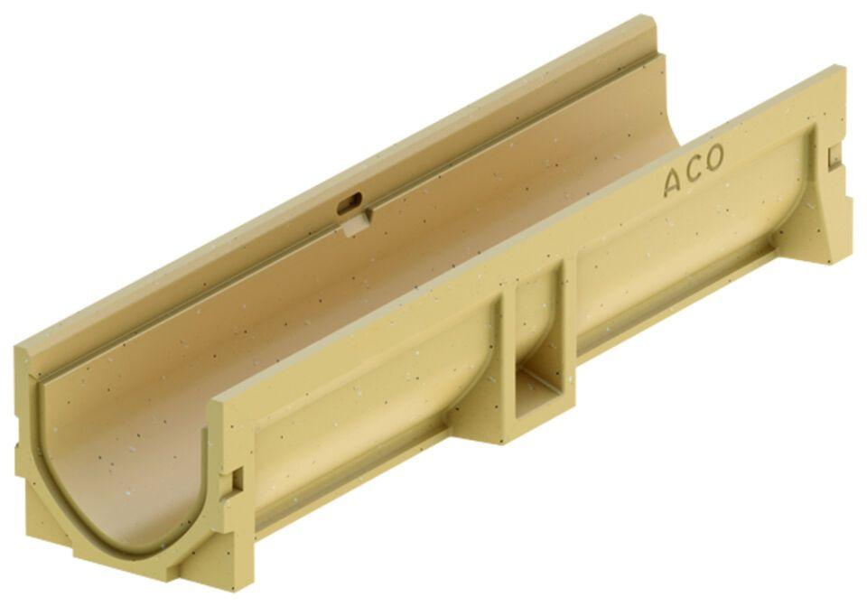

GTIN:

4064626024235

HAN:

3003669